VD-150W智能体温筛查系统
规格书v2.0

文档修改历史
版本 | 描述 | 日期
V1.0 | 创建 | 2020-3-17
V2.0 | 更新 | 2020-05-30

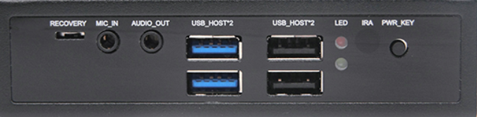
功能特点

1）安全：非接触式热成像温度测量，避免交叉感染的风险
2）效率：检测时间小于1秒，可同时进行多次检测
3）稳定性：标准黑体实时温度校准，测温更准确
4）检测率：人脸检测测温，避免其他非人为干扰
5）易于部署：通过人体红外热像仪的智能测温终端显示，形成一个小型测温站
6）全天候：7 x24小时实时温度筛选，预警。
技术指标
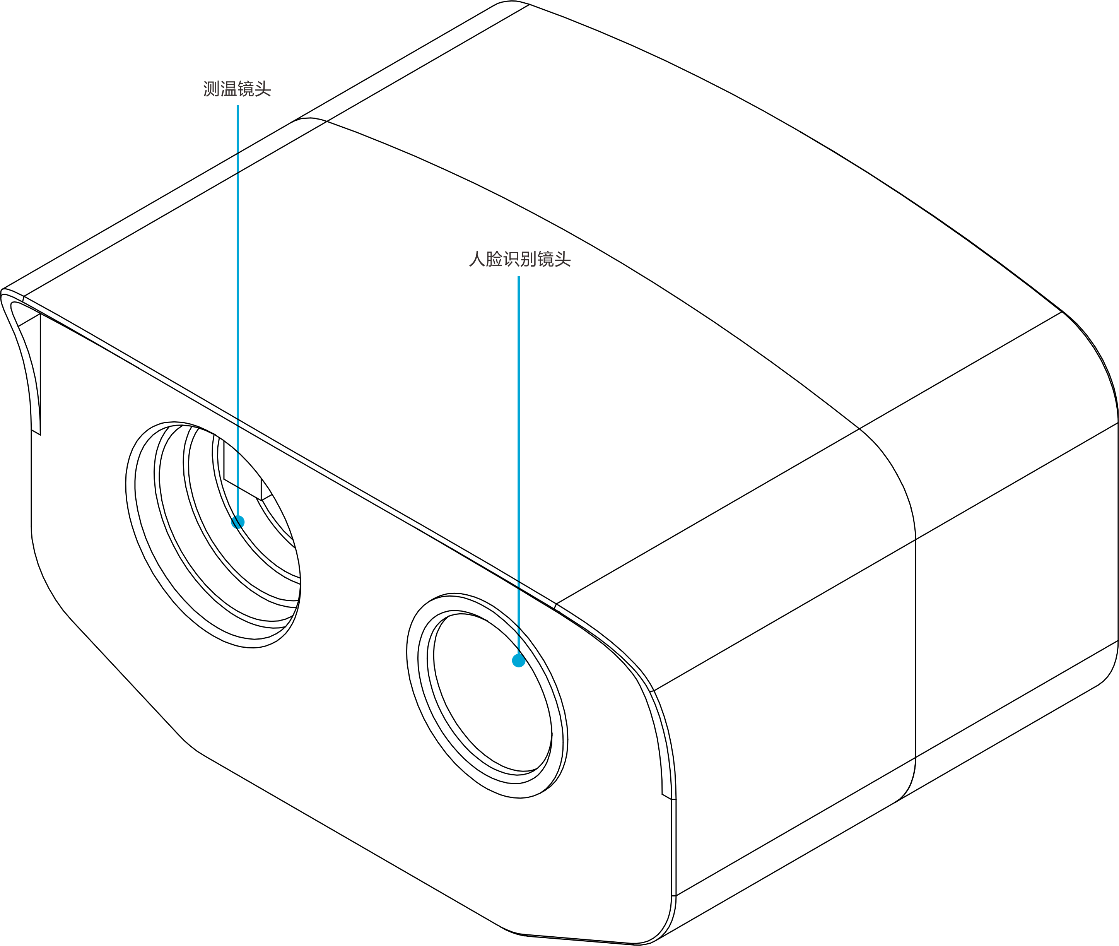

产品尺寸图
热成像传感器
热成像分辨率 | 320*240
测温范围 | 32℃~42℃
视场角 | 水平 34.4 垂直25.8
图像输出 | 6bit数据，色彩模式32位ARGB
NETD | 70mK@25℃
测温精度 | ≤±0.5℃
温度校准 | 内置黑体实时校准
测温时间 | < 1 秒
测温距离 | ≥1米，≤5米 。 最佳使用距离 2.5 m
识别方式 | - 多人模式（仅温度测量）（10人以内）；  - 单人模式（测温+人脸识别）
摄像头
图像传感器 | SONY 1080P 500W IMX5187
分辨率 | 1920 x 1080
镜头 | 5mm
像素尺寸 | 3μm x 3μm
帧数 | 30fps 1080p
动态范围 | 105DB
增益 | 自动
曝光 | 自动
白平衡 | 自动
环境要求
工作温度 | 25~32℃
储存温度 | -20~60℃
工作湿度 | ＜90% (无凝结)
环境要求 | 室内无风环境
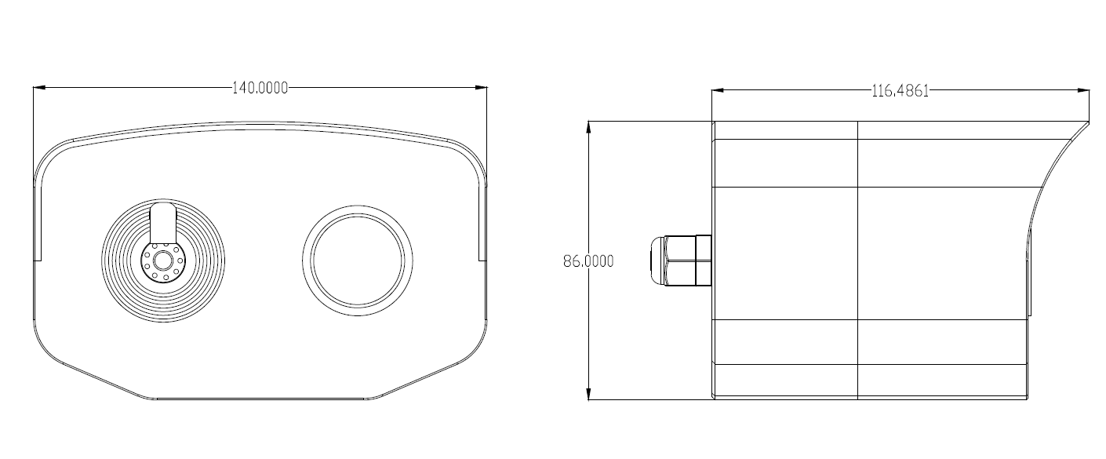
智能终端
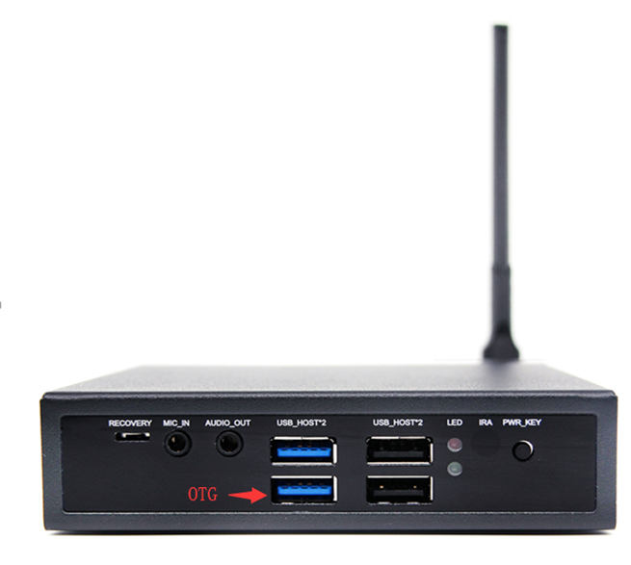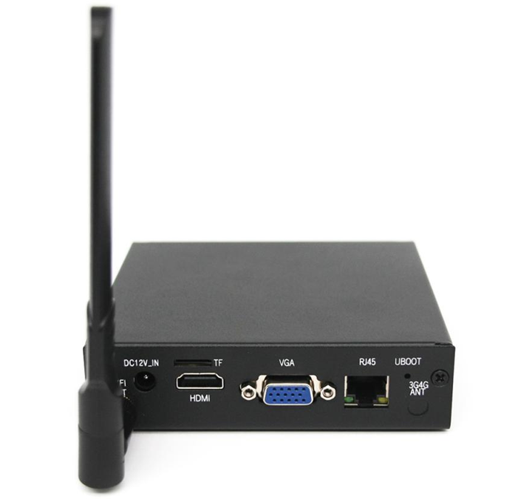

硬件规格
语言 | 中文，英文（可自定义，需要最小起订量）
芯片 | RK3399, 六核; 双核A72+四核 A53, 1.8GHz
内存 | DDR3 4GB
储存 | EMMC 16G
显示输出 | HDMI 输出1080P
储存插槽 | 1, TF 插槽
音频输入 | 3.5mm接口
音频输出 | 3.5mm接口
USB 接口 | USB 2.0 *2, USB3.0 *2,
网络 | 2.4G WiFi
网络 | 10/100/1000M 以太网
电源接口 | DC12V/2A
时钟 | 支持RTC时钟
开机方式 | 接通电源自动开机
操作系统 | Android 7.1
系统升级 | 支持TF卡、USB升级
输入法 | 标准安卓键盘  支持第三方输入法
人脸识别 | 本地数据库
数据存储 | 10,000人脸
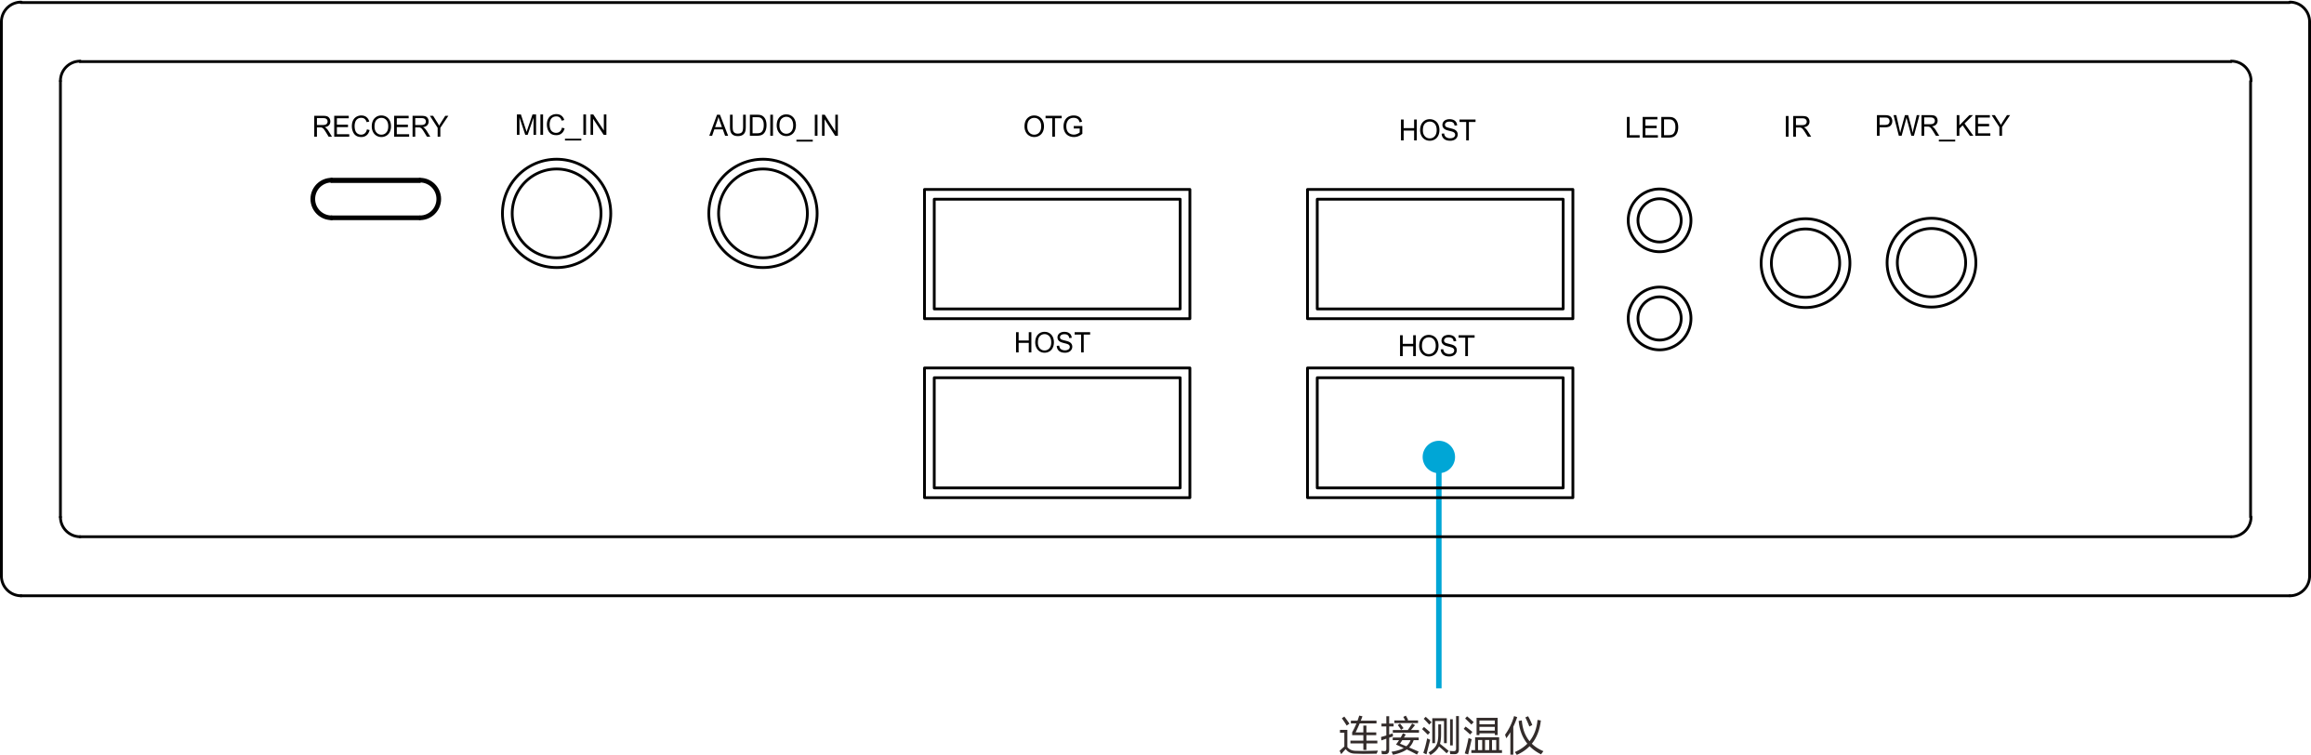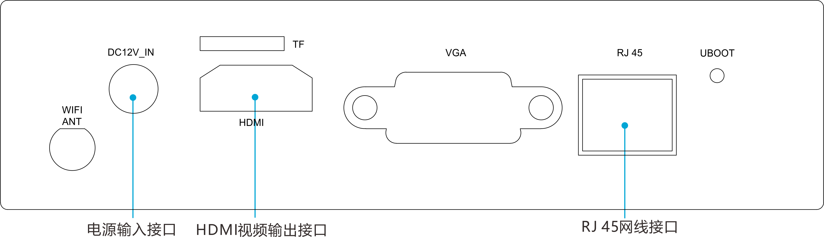
产品尺寸图
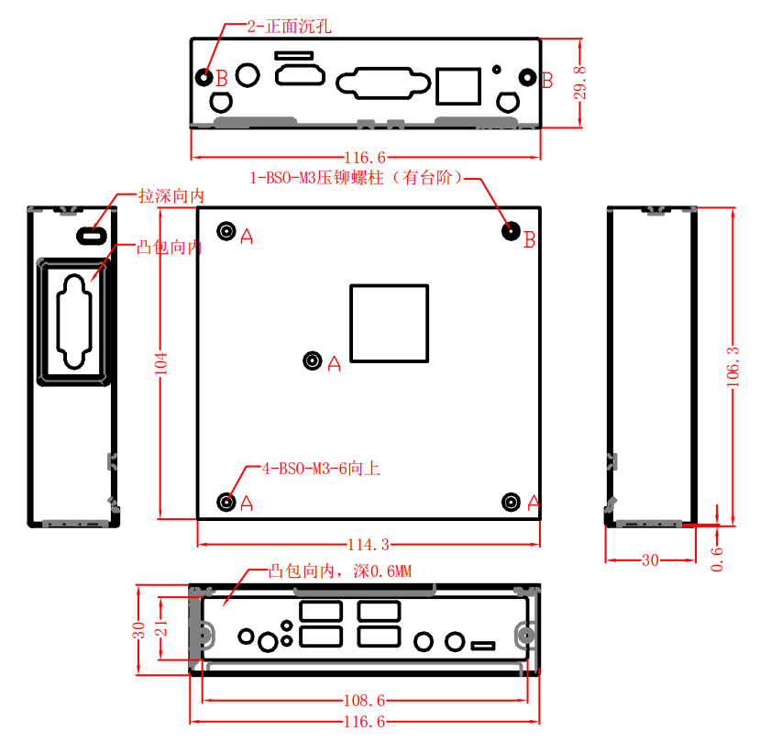

注意事项：
1、 测温设备应在室温在25℃-32℃之间的房间中使用，不要把测温设备安装至通风口下，保证3米范围内无加热源；
2、 人员从寒冷室外环境进入室内会影响测温精度，需在室内让额头无遮挡三分钟且温度稳定后再进行额温测试；
3、 测温设备所读取的温度为额温区域所在的温度，当额头有水，汗渍，油渍或者妆容浓厚或者老年人有皱纹比较多的情况下，读取的温度会比实际温度低，确保这一处没有毛发或者是衣服遮挡。

